关于2017-2018-2学期后10周研究生课程网上选课的重要通知
本学期清水河、沙河两校区后10周开课的研究生课程选课相关事项通知如下：
一、选课对象及规定
选课对象包括全日制学术学位硕士、全日制专业学位硕士（MPA、MBA除外）、全日制博士、非全日制专业学位硕士（非全日制MBA、MPA除外），选课规定详见附件1《研究生课程选课规定》。
二、选课安排
选课阶段 | 选课方式 | 选课开放时间
第一轮（所有课程） | 权值算法 | 5月11日（周五）13：00 ~5月11日（周五）19：00
第二轮（网上退补选） | 时间优先 | 5月12日（周六）9：00~5月12日（周六）17：00
本次选课试行采用权值选课和时间优先相结合算法。具体时间安排详见附件2《2017-2018-2学期后10周研究生课程选课时间安排，附件3《2017-2018-2学期后10周研究生课程选课指南。
权值算法选课是根据研究生投放权值大小确定选课名单，若权值相同则随机抽签，与选课时间先后无关。请选课研究生利用课余时间选课。
此次选课采用新系统选课，研究生个人培养计划已从GS系统导入新系统，本次选课培养计划无需维护，均处于通过状态，可直接网上选课。培养计划通过状态可调整必修环节 。
选课机房安排：见附件4《后十周开课课程网上选课机房安排》。
三、选课网址及操作流程
1、培养计划维护及选课网址及登陆方法：
http://idas.uestc.edu.cn/authserver/login?service=http://portal.uestc.edu.cn/
输入信息门户的账号密码后，右边找到“研究生系统（新）”进入选课。
登陆方法见附件5《研究生系统登陆说明》
2、选课网上操作流程：见附件6《研究生课程网上制定培养计划、选课操作说明》
研究生院
2018年5月

附件1：

研究生课程选课规定

一、选课学分要求说明

各学生类别的学分要求遵照对应培养方案执行。

本科生选修研究生课程，限选专业课，每学期不超过4门。

二、研究生公共英语课选课

见《研究生公共英语教学实施办法》。

三、考核方式与课程类别

考核方式与课程类别密切相关。学位课考核方式必须为“考试”，学位课选为“考查”则只能作为选修课；非学位课可选“考试”或“考查”，请在制定个人培养计划处进行设置。“考试”成绩为百分制分数，“考查”成绩为等级制。

特别说明，考核方式和课程类别必须网上选课期间确定，网上选课结束后将不能再修改。

四、博士生选课课程级别要求

直博研究生选修500级及以上的课程，按课程学分计算；专业课允许选修600级的课程，但700级的课程不少于8个学分。

博士生选修500级课程不计学分，学习600级以上（含600级）课程按课程学分计算，但博士生的专业选修课限选700、800级课程，不能用500、600级课程学分取代。

七、关于课程总学分上限

理工类硕士一年级学生选课课程总学分不超过28学分（不包括必修环节、实践教学环节学分），学期选课学分不超过18学分。文管类硕士一年级学生选课课程总学分不超过33学分（不包括必修环节、实践教学环节学分），学期选课学分不超过23学分。

博士生无上限学分限制。

八、人数少选班级处理方案

若某班级选课人数过少，未达到开班人数要求，将被撤销。硕士课程选课人数不满10人将撤销，博士课程选课人数不满5人将撤销。撤销班级信息将及时在网上发布，落选者需要在补选课轮次补选其它课程或班级。

九、跨学科选课

研究生可以跨学科选择1~2门课作为本学科的学位课，但在制定个人培养计划时须明确设置其学位课的课程类别；可跨学科选修专业选修课，可根据专业方向需要选择。所有跨学科的课程都必须在导师的指导下选择。没有操作设置修改课程类别的，选课结束后不得再更改。

十、跨学生类别选课

硕士选择仅针对博士开出的课程，只能作为跨学科选修课；

博士选择硕士生课程，按照培养方案中的规定及课程分级中的学分获取规则计算学分。

十一、跨校区选课

建议尽量不跨校区选课。

十二、考试与重修

1、学生一旦选定课程，则必须参加相关课程的考核，对于擅自缺考的课程成绩为零或不及格。

2、公共基础课、专业基础课考试不通过需重修，非学位课不通过,可重修或用其它课程代替。

3、学生在课程学习阶段没有完成规定的应修学分须重修，直到完成课程学分方可进入论文阶段。重修通过的课程会体现在成绩单通过学期一栏。

4、考试安排全部以网上选课记录为准，考试前不受理补报考，对于没有在网上选课而直接参加考试的学生，成绩将不予以录入。

附件2：
2017-2018-2学期研究生课程后10周网上选课时间安排
选课阶段 | 选课阶段名称 | 时间安排 | 各阶段注意事项
第  一  阶  段 | 网上制定  个人培养计划 | 不限（选课之前制定好个人培养计划） | 研究生个人培养计划前10选课时已经在原GS系统维护完成，所有个人培养计划数据均从GS系统导入GMIS系统。本次选课网上个人培养计划原则上不允许修改。
第  二  阶  段 | 第一轮  （所有课程）  （权值算法） | 5月11日（周五）13：00 ~5月11日（周五）19：00 | 权值算法选课轮次  1、选课研究生可在自己课余时间对所要选择的课程投放权值进行选课，每门课程选课名单根据研究生投放权值的大小进行排序。  2、本轮选课截止之前，选课研究生均可根据所选课程的当前选课人数、以及课程容纳人数上限，及时调整选课策略和权植投放策略。  3、本轮选课期间，研究生可于已选课程查看确认初选课程。  4、本轮次实践教学环节课程限开课学院研究生选课，本轮次部分课程可能因选课人数不足而停开。请关注研究生院网上通知，及时调整个人选课。
第  二  阶  段 | 第一轮处理 | 5月11日19：00后 | 系统自动生成课程选课名单，研究生在已选课程查询初选选课结果。
第  二  阶  段 | 第二轮  （补（退）选）  （时间优先） | 5月12日（周六）9：00~5月12日（周六）17：00 | 时间优先选课轮次  1、权值算法轮次落选的研究生，可于本轮次网上补选未满的研究生课程。  2、本轮次选课无需进行选课处理，未满课程即选即中，研究生可即时查看已选课程选课结果。  3、本轮次每名研究生有且仅有3次退选课程的机会，研究生可根据实际情况进行调整。  4、本轮次补选次数不限，只要课程未满即可补选，即选即中。（培养计划学分上限）  5、本轮次选课截止后，研究生将不能研究生可在已选课程确认最终选课结果。

2017-2018-2学期后十周研究生课程选课指南
一、研究生选课制度
研究生网上选（退）课制度
后十周网上选课分为两个轮次：第一轮（权值算法）：
所有课程，本轮实践教学环节限开课学院研究生选课。
第二轮（时间优先）：所有课程，网上补（退）选。
二、研究生选课流程

三、研究生选课策略
1.权值算法选课策略
（1）后十周课程相对较少，一般是所有课程一起进行权值选课。每一轮权值算法选课，选课研究生都具有相同的初始权值，研究生根据个人培养计划投放权值选课。本轮选课权值应该投放到本专业要求的专业课或感兴趣的课程或任课教师，以及容量相对小的实践教学环节课程。实践教学环节优先限开课学院研究生选课。
（2）特别注意：每轮选课权值必须充分利用。
2.时间优先选课策略
（1）网上补（退）选轮次采用时间优先选课方式，该轮次不再进行选课处理，研究生在补（退）选期间，可随时实时看到最终选课结果，并及时进行调整。
（2）本轮选课研究生可补（退）选，补选次数不限，只要可选课程未满，即选即中。退选有次数限制，且退课后意味着其它研究生可以补选，因此研究生退选课程时请慎重。
附件4:
后10周课程网上选课机房安排
选课阶段 | 机房开放时间 | 机房
 |  | 清水河校区 | 沙河校区
正式选课 | 5月11日（周五）13：00~  5月11日（周五）15：00 | 科研2号楼计算机机房2楼227 | 信软楼3楼机房304
说明：其它时间请同学们自备电脑网上选课

附件5：
研究生系统登录说明
本系统采用B/S结构的程序设计方法。即客户端只需安装浏览器即可访问服务器端的程序，以进行程序操作（建议使用IE10+或chrome最新浏览器）。
特殊环境插件说明：（客户端特殊需要情况下的补充说明）
- 如果客户端需要打开PDF，在客户端须安装PDF软件。
- 此外，客户在使用该系统前应对计算机基础有所了解。
菜单说明
登录系统后主页面分为“通知公告”、“必备功能区”、“”辅助功能区、“个人信息”、“学习环节”五个模块。
右上角设有“密码修改”、“注销”功能，单击头像图标显示。
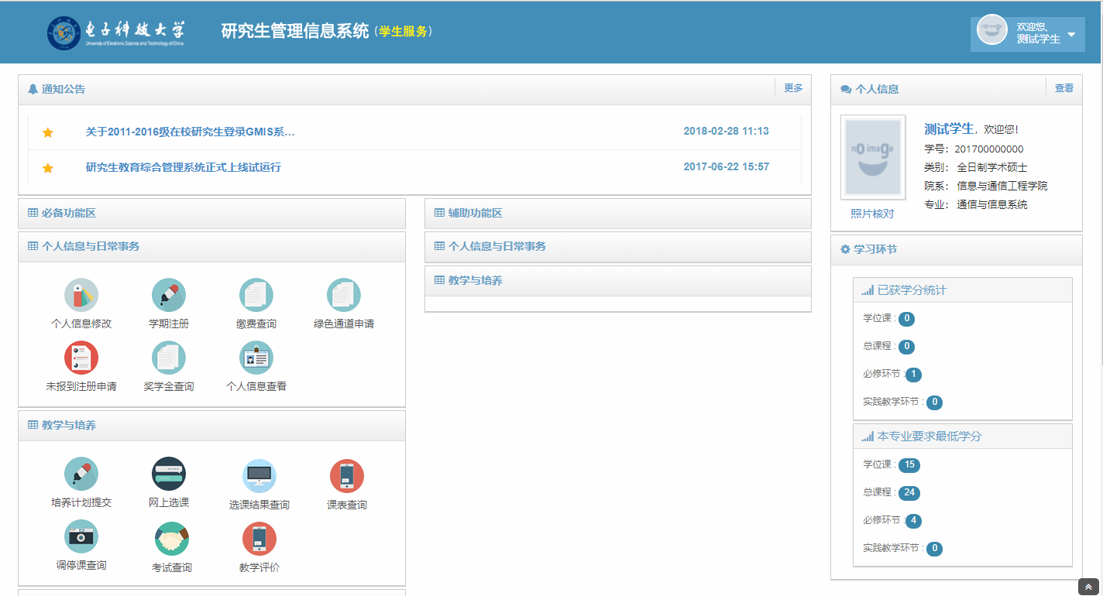
系统首页

常用功能说明
【查询导航条】
--------转到第一页
--------转到前一页
--------转到后一页
--------转到最后一页
--------刷新当前页面
文本框----转到指定一页（文本框输入相应的页码回车）
下拉列表----每页显示记录
导航条示例图

【常用按钮】
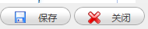
常用按钮示例图
查询---------查询数据
新建---------新建一条记录
修改---------修改一条记录
删除---------删除一条记录
保存---------保存一条记录
关闭---------关闭弹出当前窗口
【点选】
如图所示，需要点击后改变方框中标记的操作称为点选。在按钮上点击后，前面的小框内则会出现打勾标记，此时为已点选，再点击一下，则打勾标记取消，成为未选。
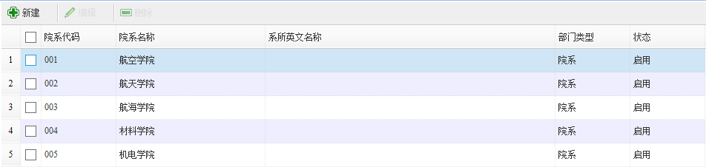
列表页面未选示意图
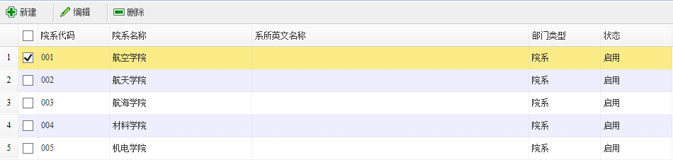
列表页面已选示意图
附件6：
研究生课程网上制定培养计划、选课操作说明
个人培养计划
【功能说明】该功能实现当前登陆学生的培养计划信息填写与提交，若当前学生未进行学期注册，则无法进行培养计划的提交。
操作步骤：
- 根据右上角的“从本专业培养方案选课”和“从外专业培养方案选课”按钮进行选课，外专业最多选两门跨学科学位课。
2、确认无误，点击“提交”。等待导师审核。
【操作说明】在主页面“必备功能区”下面的“教学与培养”栏，点击“培养计划提交”图标，页面跳转至“培养计划提交”页面。
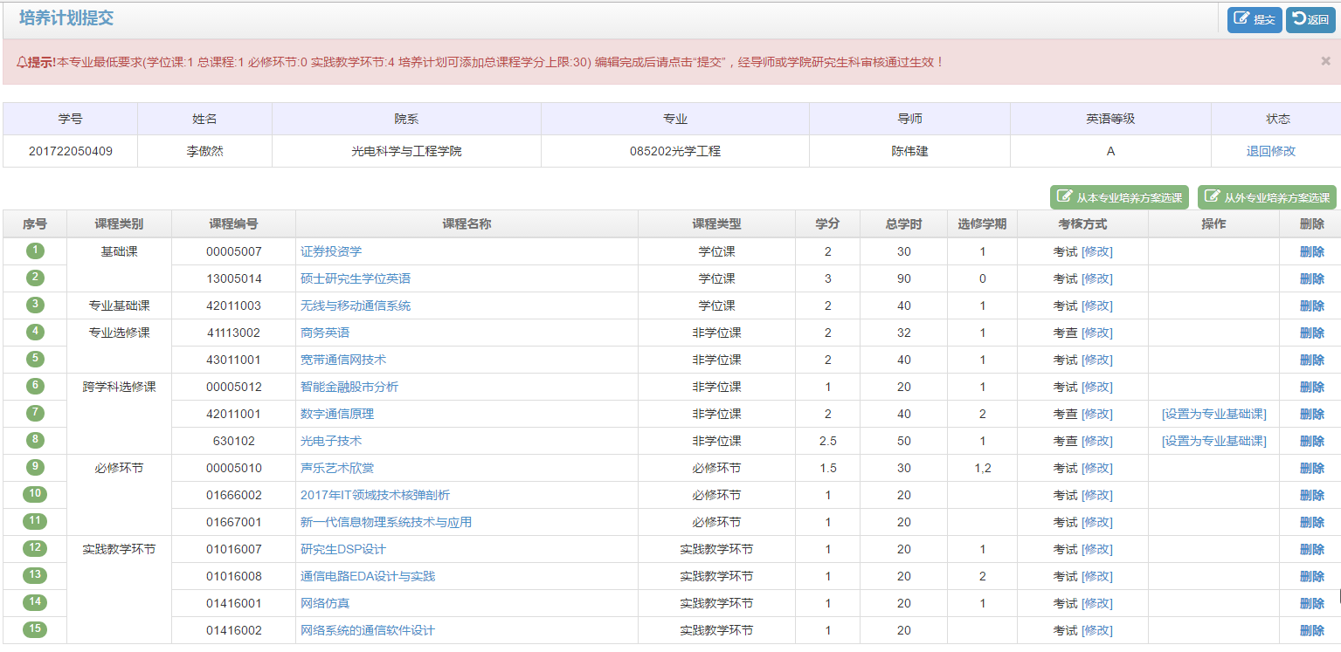
点击从本专业方案选课，即从自己专业培养方案中选课；点击外专业方案选课，即从全校培养方案中选课，注意最多选两门跨学科学位课。选中添加后可以修改考核方式，外专业方案课程可以修改课程类别。
- 点击从本专业培养方案选课：
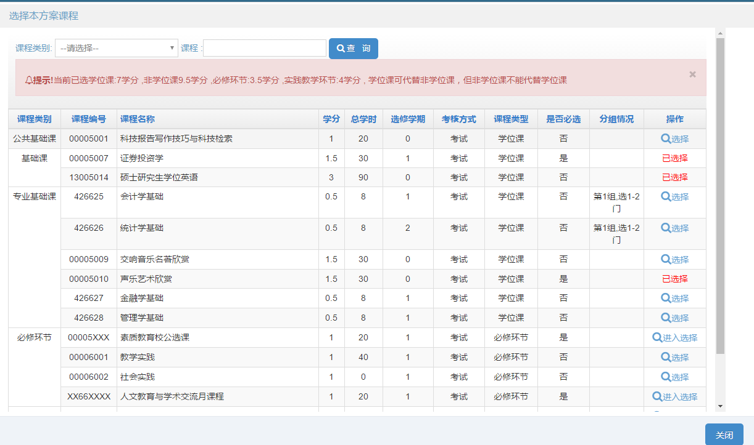
选择后则操作列变为“已选择”；人文教育与学术交流月课程，素质教育校公选课，实践教学环节三类课程需要点击“进入选择”去选择具体课程。
- 点击从外专业培养方案选课：首先会出现全校方案的列表
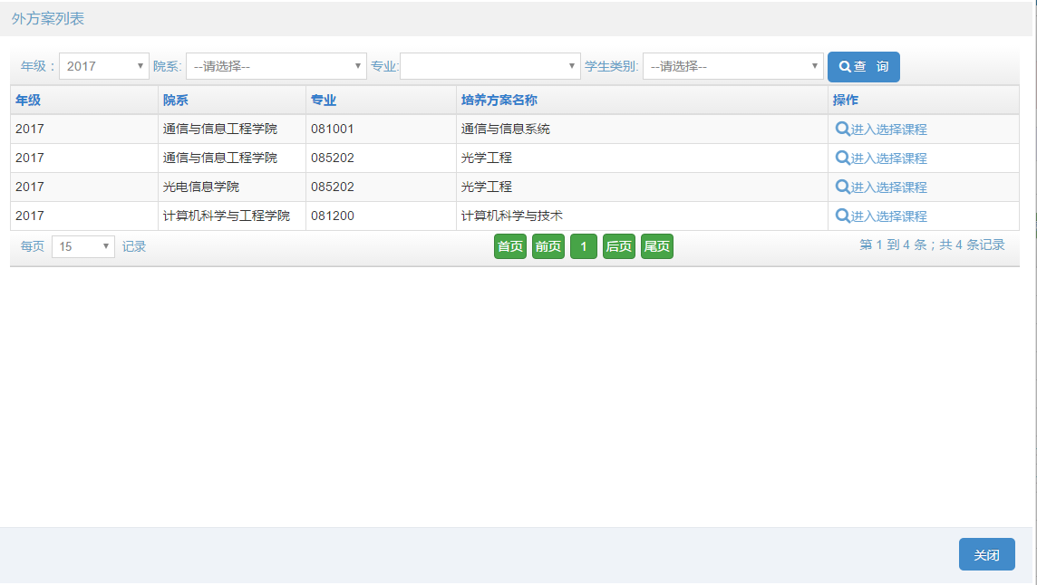
- 点击操作列的“进入选择课程”，显示具体某专业的培养方案的课程信息：
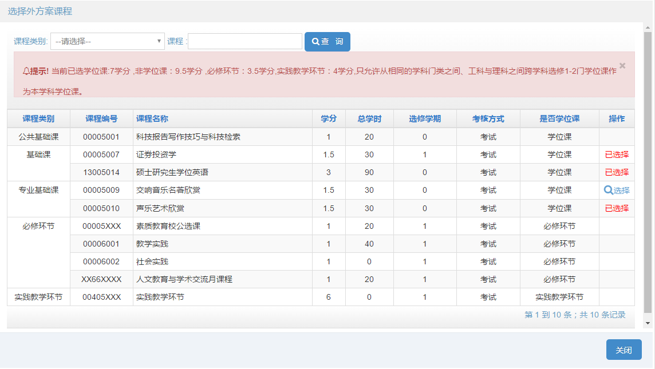

网上选课
【功能说明】该功能实现学生网上选课，必须是经过学期注册和培养计划审核通过。
【操作说明】在主页面“必备功能区”下面的“教学与培养”栏，点击“网上选课”图标，页面跳转至“网上选课”页面。
操作步骤：
1、结合个人安排在“可选课程”选项卡页面在相应课程班级后面点击“选课”，提示选课成功。
2、选课成功后 ，若不想上该班级的课程，可在“已选课程”选项卡页面点击“退选”。
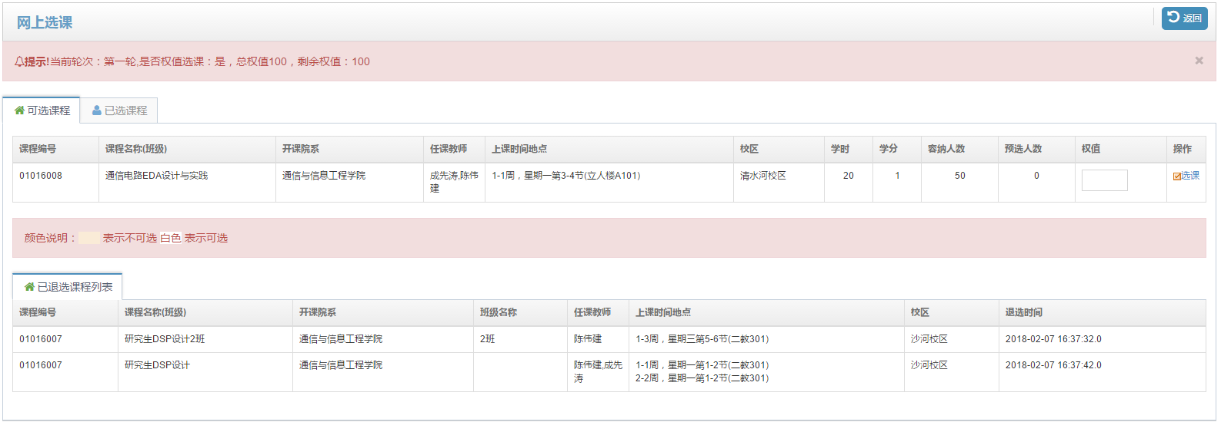
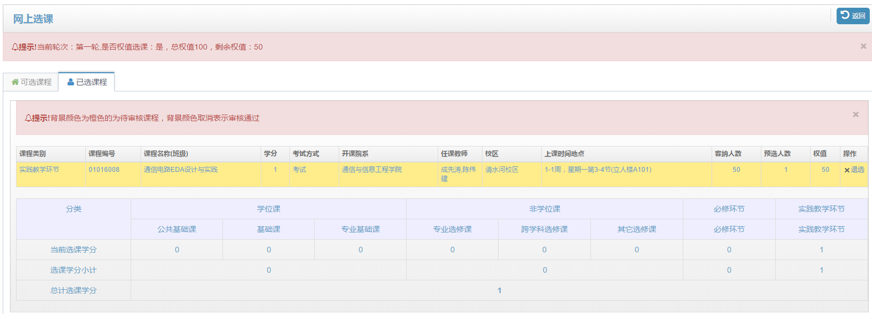

选课结果查询
【功能说明】该功能用于当前登陆学生当前学期网上选课的选课结果查询。
【操作说明】在主页面“必备功能区”下面的“教学与培养”栏，点击“选课结果查询”图标，页面跳转至“选课结果查询”页面。
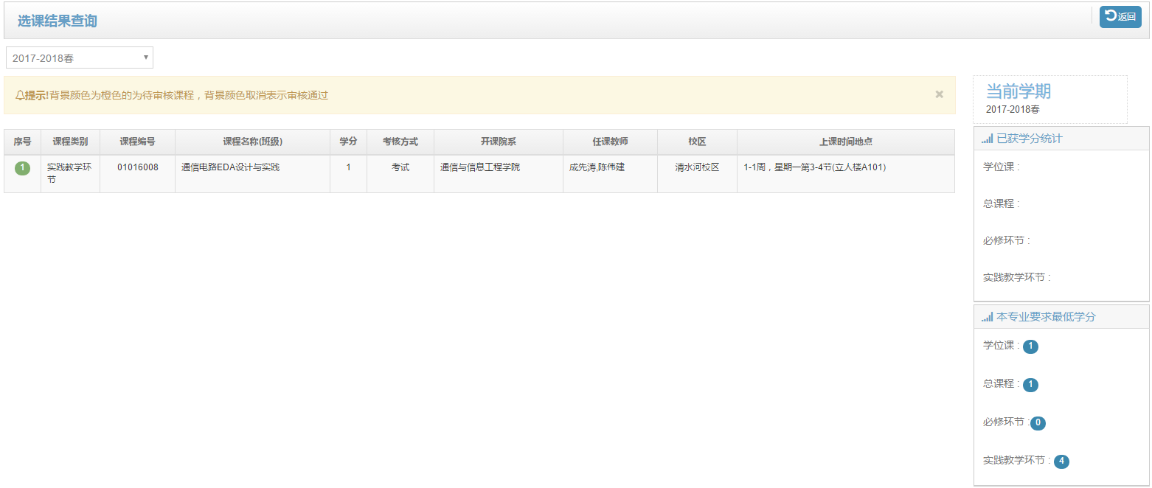

课表查询
【功能说明】该功能实现当前登陆学生对自己每个学期课表的查询。
【操作说明】在主页面“必备功能区”下面的“教学与培养”栏，点击“课表查询”图标，页面跳转至“课表查询”页面。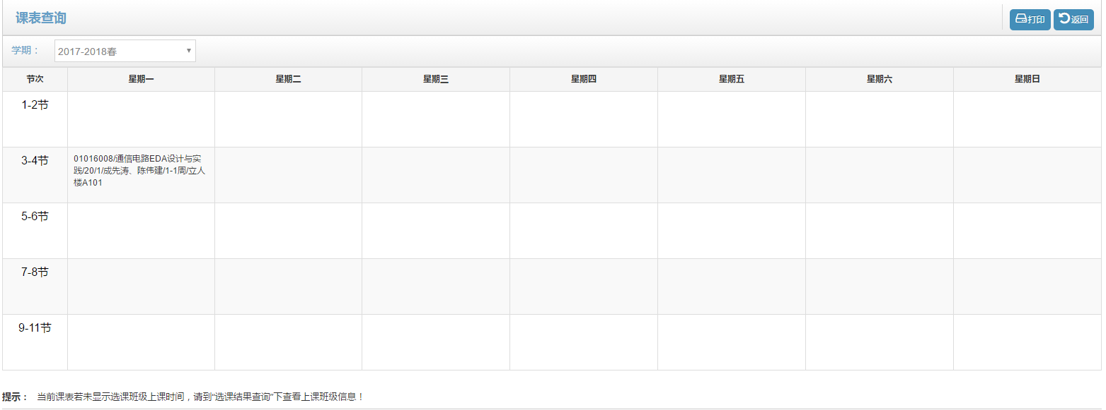
点击右上角打印按钮，可打印该学期的课表。

